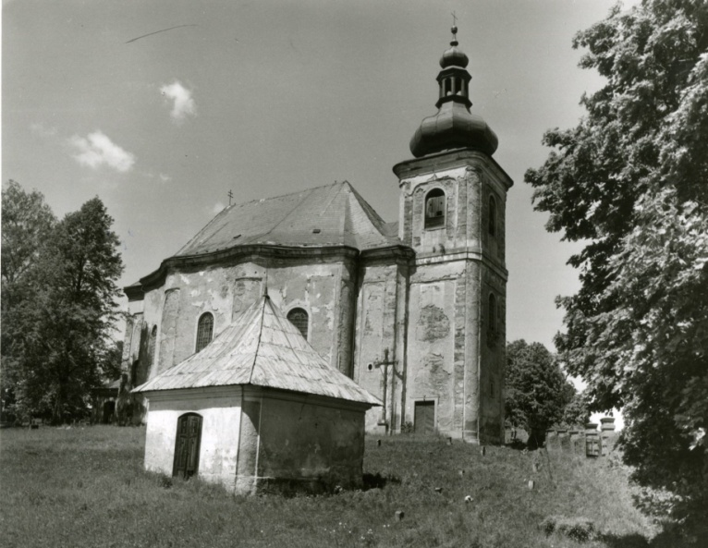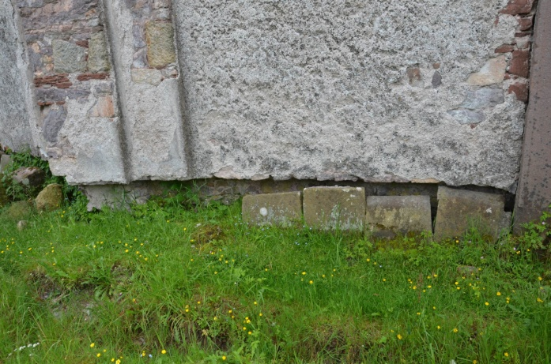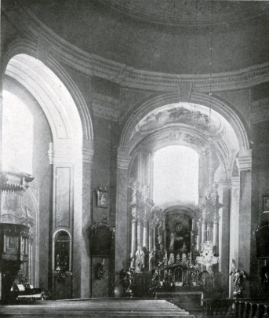

Letní dílna OPD a SHP Vižňov 2014
Dokumentace a průzkum

Podrobné informace a závazná přihláška k účasti

Kostel sv. Anny ve Vižňově, okr. Náchod, patří do tzv. Broumovské skupiny kostelů postavené na Broumovsku v první polovině 18. století podle návrhů otce a syna Dientzenhoferů. Kostel sv. Anny byl postaven podle návrhu K. I. Dientzenhofera v letech 1724 – 1728, jedná se o jednu z jeho prvních radikálně barokních realizací. Přestože se na první pohled jedná o radikálně barokní kostel, skrývá v sobě několik významných mladších stavebních úprav. Nachází se ve značně zchátralém stavu, díky čemu, umožňuje sledovat velké množství nálezových situací a poznat řadu dobových stavebních postupů a technologií, v některých případech ne zcela obvyklých. Tento stav je příležitostí pro aplikaci a srovnání různých metod dokumentace, ale i příležitostí k diskusi o vhodném postupu jeho obnovy.

Cíl:
Umožnit zájemcům zabývajícím se dokumentací, stavebně historickými průzkumy a obecně výzkumem hmotných nemovitých kulturních památek profesní rozvoj ve svém oboru. Stane se tak formou intenzivního vícedenního setkání, jehož náplní budou jak praktické dokumentační a průzkumové činnosti, tak i výměna zkušeností a rozvoj teoretických znalostí.

Zaměření letošního setkání:
Letošní dílna se nebude na rozdíl od předchozích ročníků věnovat stavbě středověkého původu, ale dokumentaci barokního kostela a jeho dílčích stavebních částí. Podstatná část setkání se bude věnovat přípravě obnovy kamenného soklu severní strany lodě kostela s přípravou zdiva a kamenných desek k jejich osazení (očištění stávajících a kamenická výroba chybějících). Výrazná část kurzu se bude věnovat také dokumentaci barokního krovu poznamenaného řadou mladších zásahů (porovnání stávajícího stavu se stavebním zaměřením, dokumentace tesařských značek a nápisů, dendrochronologie), opomenuta nebude ani dokumentace kamenných ostění a říms. Věnovat se budeme i pasportizaci výplňových prvků a vjednom z teoretických bloků i archivnímu průzkumu barokních kostelů obecně. Tradičně nebude opomenuta ani jednosnímková fotogrammetrie.

Cílové skupiny:
- pracovníci NPÚ činní v oblasti dokumentace nemovitých památek, OPD a SHP, ve správě objektů
- obecně začínající pracovníci v NPÚ (vzdělávání v oboru)
- studenti vysokých škol (ČVUT, uměleckohistorické obory, restaurátorské školy, archeologie)

Termín a místo uskutečnění:
28. 7. – 1. 8. 2014, kostel sv. Anny ve Vižňově, okr. Náchod

Cena:
Cena za celotýdenní pobyt: 1800,- Kč, studenti po osobní dohodě 1000,- Kč
Cena za účast na dílčích blocích: 600,- Kč/blok

Ubytování:
budova turistické základny ve Vižňově
http://www.deckonachod.cz/view.php?nazevclanku=fotogalerie%20tz%20viznov&cisloclanku=2012100013
cena za ubytování je 160,- Kč/osoba – noc, cena za ubytování není v ceně kurzu, bude hrazena při prezentaci

Stravování:
zajištěno bude tekuté občerstvení, stravování individuálně - možnost objednání pizzy, k přípravě snídaní a večeří je v ubytovacím zařízení k dispozici kuchyňka a v zahradě ohniště

Přihlášení účastníků, další organizační informace:
Počet míst na celotýdenní pobyt je omezený na 20 míst a účast je pro přihlášené závazná (bude se pracovat ve skupinách). Přednostně budou vybráni naši začínající kolegové a studenti, kteří tak deklarují svůj budoucí odborný zájem. Jednotlivé programové bloky s diskusemi s oborovými kapacitami budou veřejně přístupné také samostatně po uhrazení vstupních poplatků (viz podrobný rozpis programu). Přihlášky na celotýdenní účast i na jednotlivé bloky zasílejte e-mailem na adresu hlavního pořadatele do 20. 7. 2014. Účastnický poplatek uhraďte, prosím, po potvrzení přijetí vaší přihlášky pořadatelem do 25. 7. 2014 na účet 2844188399/0800. Jako variabilní symbol uveďte číslici 9 doplněnou o své mobilní telefonní číslo, uvedené zároveň v přihlášce (např. 9775563789). Je možné předem domluvit platbu na místě.

Pořadatelé a spolupracující subjekty:
Sdružení pro SHP (http://www.svornik.cz/)
NPÚ ÚOP v Josefově (http://www.npu.cz/uop-jo/)
Omnium o. s. (http://www.omniumos.cz/)
Centrum dokumentace a digitalizace kulturního dědictví FF a FŽP UJEP v Ústí nad Labem (http://ff.ujep.cz/index.php/cd/menu-cd/o-centru)

Akce je realizována pod záštitou ICOMOS a s podporou MK ČR.

Kontakt na hlavního pořadatele:

Miloš Buroň
buron.milos@npu.cz
(+420) 724 663 659

Jakub Děd
jded@omniumos.cz
m: (+420) 739 385 928
Podrobný obsah jednotlivých bloků letní dílny Vižňov 2014:

stav k 17. 6. 2014

Dokumentace

Dokumentace 1
Dokumentační praxe - dokumentace kamenných portálů, okenních ostění, dlažby a říms in situ - ruční oměření, popis, 3D sken, vektorové vyhodnocení, fotodokumentace, dokumentační standardy, volba podrobnosti a techniky podle účelnosti, vzájemné srovnání metod a výstupů.
Lektoři: Mgr. Jakub Chaloupka, Bc. Michal Trněný, Mgr. Jan Beránek, PhDr. Kamil Podroužek, Ph.D.

Dokumentace 2
Dokumentační praxe – dokumentace barokního krovu poznamenaného řadou mladších úprav. Každý účastník vyhotoví nákres jedné vazby krovu, terénní situace bude konfrontována s již existujícím zaměřením stávajícího stavu, důraz bude kladen také na dokumentaci tesařských značek a nápisů různými způsoby. Na blok bude přímo navazovat Teorie 2. Kromě základní dokumentace je jedním z hlavních cílů bloku pochopení významu dendrochronologie pro účelově vybrané části krovu (nikoliv pro nahodile vybrané prvky).
Lektor: Ing. Jiří Bláha, Ph.D.

Dokumentace 3
Dokumentační praxe – pasport výplní dveřních a okenních otvorů. Teoretická i praktická příprava dokumentace výplňových prvků s kompletací dílčích terénních záznamů (pasporty) a diskusí nad možnostmi jejího využití. Každý účastník provede pod dohledem lektorů dokumentaci jednoho výplňového prvku.
Lektor: Mgr. Jakub Chaloupka

Dokumentace 4
Specializované poradenství pro dokumentaci staveb - fotogrammetrie - optimálními prostředky k optimálním měřickým podkladům - správná volba odpovídající dokumentační techniky pro různě složité úkoly, jaké výstupy jednotlivé metody poskytují, co si můžete zajistit sami a co již ne, praktické ukázky fotogrammetrie.
Lektor: Ing. Jindřich Hodač, PhD.

Teorie

Teorie 1
Rozšiřování teoretických znalostí – obecná problematika barokního stavitelství, specifika stavebních a architektonických zajímavostí broumovské skupiny kostelů.
Lektoři: Mgr. Jan Beránek, Mgr. Miloš Buroň

Teorie 2
Rozšiřování teoretických znalostí – využití dendrochronologie při zkoumání historických staveb. Úvod do problematiky spojený s praktickou ukázkou odběru vzorků pro dendrochronologické vyhodnocení.
Lektor: Ing. Tomáš Kyncl

Teorie 3
Rozšiřování teoretických znalostí – možnosti a způsoby archivního průzkumu barokního kostela obecně pro potřeby SHP (bez užšího zaměření na kostely tzv. Broumovské skupiny).
Lektor: Mgr. Eliška Nová

Experimentální kamenická dílna
Problematika obnovy kamenných částí barokního kostela – praktická práce při přípravě obnovy kamenného soklu barokního kostela (pískovec místní provenience) s čištěním jádra zdiva po vypadlých prvcích, čištění původních dochovaných prvků, zhotovení nových částí soklu tradičním kamenickým způsobem.
Lektoři: Mgr. Michal Panáček, Ing. Jiří Bláha, Ph.D., kameník – specialista na práci s pískovcem

Exkurze
Božanov – pískovcový lom
Broumov – vybrané části benediktinského kláštera

Časový rozpis programu:

Bude upřesněn v následujících dnech.

prosím vyplňte jednu z následujících možností a zkopírujte do e-mailové zprávy:

A. (pro účastníky celotýdenní)

Letní dílna OPD a SHP Vižňov 2014

ZÁVAZNÁ PŘIHLÁŠKA
jméno a příjmení včetně titulů:
mobilní telefon:
e-mail:
zaměstnavatel, škola:
zájem o rezervaci ubytování na celý týden (ANO/NE):

Závazně se přihlašuji na akci Letní dílna OPD a SHP Vižňov 2014 v jejím úplném rozsahu od pondělí 28. 7. 2014 do pátku 1. 8. 2014. Cena dílny činí 1.800 Kč (1.000 Kč pro studenty po osobní domluvě s pořadatelem). Platbu je možné zasílat na účet 2844188399/0800 do 25. 7. 2014 nebo uhradit na místě hlavnímu pořadateli. Jako variabilní symbol uvádějte číslici 9 doplněnou o své mobilní telefonní číslo (9XXXXXXXXX). Přihlášení vám bude potvrzeno e-mailem.

B. (pro ty, kdo mohou přijet pouze na omezený čas - )

Letní dílna OPD a SHP Vižňov 2014

PŘIHLÁŠKA NA JENDOTLIVÉ BLOKY
jméno a příjmení včetně titulů:
mobilní telefon:
e-mail:
zaměstnavatel, škola:

Přihlašuji se k účasti na dílčím programu Letní dílny OPD a SHP Vižňov 2014. Cena za účast na jednom bloku činí 600,- Kč. Platbu je možné uhradit pouze na místě hlavnímu pořadateli. Přihlášení vám bude potvrzeno e-mailem.

Mám zájem se účastnit těchto programových bloků:
Mám zájem o rezervaci ubytování na tyto noci:

vyplněné přihlášky zasílejte na adresu: buron.milos@npu.cz do 20. 7. 2014

